Osnovna škola | Klinča Sela
Nastavni predmet | Katolički vjeronauk
Vjeroučitelj | Josip Kunac, prof.
Razredni odjel | 6. razred
Redni broj pripreme | 20.
Nastavna cjelina / tema | III. CRKVA – TO SMO MI?
Nastavna jedinica / podtema | 3. Pođite za mnom I.
Odgojno-obrazovni ishodi učenja:
OŠ KV B.6.3. Učenik otkriva u Božjoj riječi, sakramentima i životu Crkve njezino božansko i ljudsko poslanje, različite darove i službe te Marijino posebno mjesto u Crkvi.
OŠ KV B.6.3. Učenik navodi i analizira obilježja, znakove i značenje sakramenata inicijacije i svetoga reda.
OŠ KV D.6.1. Učenik opisuje poslanje biskupa i svećenika, redovnica i redovnika te vjernika laika u Crkvi.

Ključni pojmovi | Isus, Dvanaestorica, apostoli, poslanje, biskupi, svećenici, đakoni, sveti red, đakonat, prezbiterat, biskupstvo, naučavanje, posvećivanje, upravljanje, služenje
Središnje / problemsko pitanje | Kako Isusovo poslanje apostola nastavlja živjeti u biskupima, svećenicima i đakonima te zašto je crkvena vlast prije svega služenje?
Nastavne metode | razgovor, rad na tekstu i fotografiji, analiza biblijskoga teksta, klasična obrada s pitanjima, rad s tablicom, problemsko i suradničko učenje, grafički prikaz, crtanje, formativna provjera
Oblici rada | frontalni rad, individualni rad, rad u paru, rad u skupinama
Nastavna sredstva | udžbenik „Biram slobodu“, str. 28, radna bilježnica, str. 42, bilježnica, radni predlošci, projektor / pametna ploča, bojice, digitalni udžbenik, biblijski tekstovi i priloženi digitalni sadržaji
Međupredmetne poveznice | Osobni i socijalni razvoj – osr A.3.3. Razvija osobne potencijale; osr B.3.4. Suradnički uči i radi u timu; Učiti kako učiti – uku A.3.3. Učenik samostalno oblikuje svoje ideje i kreativno pristupa rješavanju problema; Hrvatski jezik – OŠ HJ A.6.1. kratko izlaže na zadanu temu; Likovna kultura – OŠ LK B.6.1. opisuje osobni doživljaj vizualnoga sadržaja; Informatika – C.6.1. izrađuje i predstavlja digitalne sadržaje uz poštovanje uvjeta korištenja i privatnosti
Vrednovanje:
Vrednovanje za učenje: Praćenje razumijevanja Isusova poziva Dvanaestorici, apostolskoga nasljedstva, svetoga reda i triju službi: naučavanja, posvećivanja i upravljanja.
Vrednovanje kao učenje: Samoprocjena učenika mogu li objasniti vezu Isus – apostoli – biskupi te prepoznati da vlast u Crkvi ima oblik služenja.
Vrednovanje naučenoga: Formalno brojčano vrednovanje nije predviđeno.

TIJEK NASTAVNOGA SATA
I. UVODNI DIO – DOŽIVI (približno 7–10 minuta)
Uvodna molitva:
Oče naš…
ili:
Gospodine Isuse, Ti si pozvao Dvanaestoricu i poslao ih naviještati kraljevstvo Božje. Daj da razumijemo kako se njihovo poslanje nastavlja u Crkvi i nauči nas da svaku odgovornost pretvaramo u služenje. Amen.
Alternativa: Vjeroučitelj će pročitati: „Žetva je velika, ali radnika malo. Molite dakle gospodara žetve da radnike pošalje u žetvu svoju.“ (Lk 10,2). Nakon kratke tišine učenici će reći: „Gospodaru žetve, pošalji radnike i učini nas spremnima služiti.“
Povezivanje s prethodnim satom / pregled domaće zadaće:
Učenici daju vjeroučitelju na uvid domaću zadaću od prošloga susreta:
„Učenici će riješiti, ili dovršiti rješavanje RB, str. 41.“
Ili:
„Učenici će u bilježnicu nacrtati jednu biblijsku sliku Crkve i ispod napisati jednu rečenicu koja objašnjava njezinu poruku.“
Motivacija:
Učenici promatraju fotografiju okupljenih biskupa na str. 28.

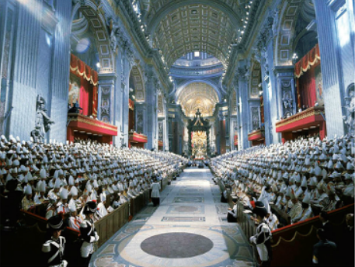
Razgovor:
- Što vidite na fotografiji? (Velik broj biskupa okupljenih u crkvi.)
- Zašto je Isus okupio apostole? (Da budu njegovi suradnici i nastave njegovo poslanje.)
- Zašto odgovornost u Crkvi nije isto što i moć nad drugima? (Jer je odgovornost u Crkvi služenje drugima, a ne vladanje nad njima. Autoritet postoji radi dobra zajednice, po Isusovu primjeru služenja.)
- Kako kršćanin treba razumjeti vlast? (Kao odgovornost i služenje, a ne kao povlasticu.)
Najava teme i središnjega pitanja:
Danas ćemo pratiti put od Isusova poziva Dvanaestorici do biskupa, svećenika i đakona te upoznati sakrament svetoga reda. Istraživat ćemo: Kako Isusovo poslanje apostola nastavlja živjeti u Crkvi i zašto je crkvena vlast prije svega služenje?

II. SREDIŠNJI DIO – OTKRIJ I POVEŽI (približno 27–30 minuta)

Napomena o izboru aktivnosti: Aktivnosti u nastavku predstavljaju prijedloge i mogućnosti izbora. Nije predviđeno da se sve provedu u jednom nastavnom satu. Vjeroučitelj odabire aktivnosti prema odgojno-obrazovnim ishodima, raspoloživom vremenu, osobitostima razreda, dostupnoj opremi i potrebama učenika.
Aktivnost 1: Obrada teksta / sadržaja (individualni rad, rad u paru i zajednička provjera, 12 minuta)
a) Učenici će pročitati tekst „Pođite za mnom“, udžbenik, str. 28. Izdvajaju četiri cjeline: Isus okuplja Dvanaestoricu; daje im službu naučavanja, posvećivanja i upravljanja; biskupi su nasljednici apostola; svećenici i đakoni suradnici su biskupa. U paru će u radni predložak zapisati sažetak svake cjeline.
Rješenje: Isus je okupio Dvanaestoricu i povjerio im poslanje. Apostoli i njihovi nasljednici služe naučavanjem, posvećivanjem i upravljanjem. Biskupi su nasljednici apostola, a svećenici i đakoni njihovi suradnici. Služba u Crkvi nastavlja Kristovo poslanje i usmjerena je dobru zajednice.

Radni predložak:
APOSTOLI (12) | TRI SLUŽBE | BISKUPI | SVEĆENICI I ĐAKONI
Moj sažetak: _________________  _________________  _________________  _________________  _________________  _________________  _________________  _________________ | Moj sažetak: _________________  _________________  _________________  _________________  _________________  _________________  _________________  _________________ | Moj sažetak: _________________  _________________  _________________  _________________  _________________  _________________  _________________  _________________ | Moj sažetak: _________________  _________________  _________________  _________________  _________________  _________________  _________________  _________________

b) Učenici će pogledati video-zapis: „Sveti red“; 4:29; Izvor: Lectio Brevis, YouTube

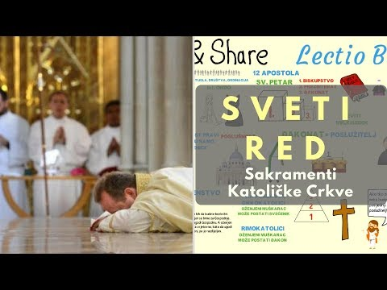
Razgovor:
- Tko bi prepričao sadržaj videa?

Ili:
Učenici će zajednički pročitati „Pođite za mnom“, udžbenik, str. 28. Vjeroučitelj će na ploči zapisati: ISUS – APOSTOLI – BISKUPI – SVEĆENICI I ĐAKONI.
ISUS – APOSTOLI – BISKUPI – SVEĆENICI I ĐAKONI
Razgovor:
- Koga je Isus okupio oko sebe? (Dvanaestoricu apostola, svoje prijatelje i suradnike.)
- Koje je tri službe povjerio apostolima i njihovim nasljednicima? (Naučavanje, posvećivanje i upravljanje.)
- Tko su nasljednici apostola? (Biskupi.)
- Tko su biskupovi suradnici? (Svećenici i đakoni.)
- Zašto služba nije isto što i povlastica? (Zato što je dana radi poslanja i dobra ljudi.)
Shematski prikaz i ključni naglasci:
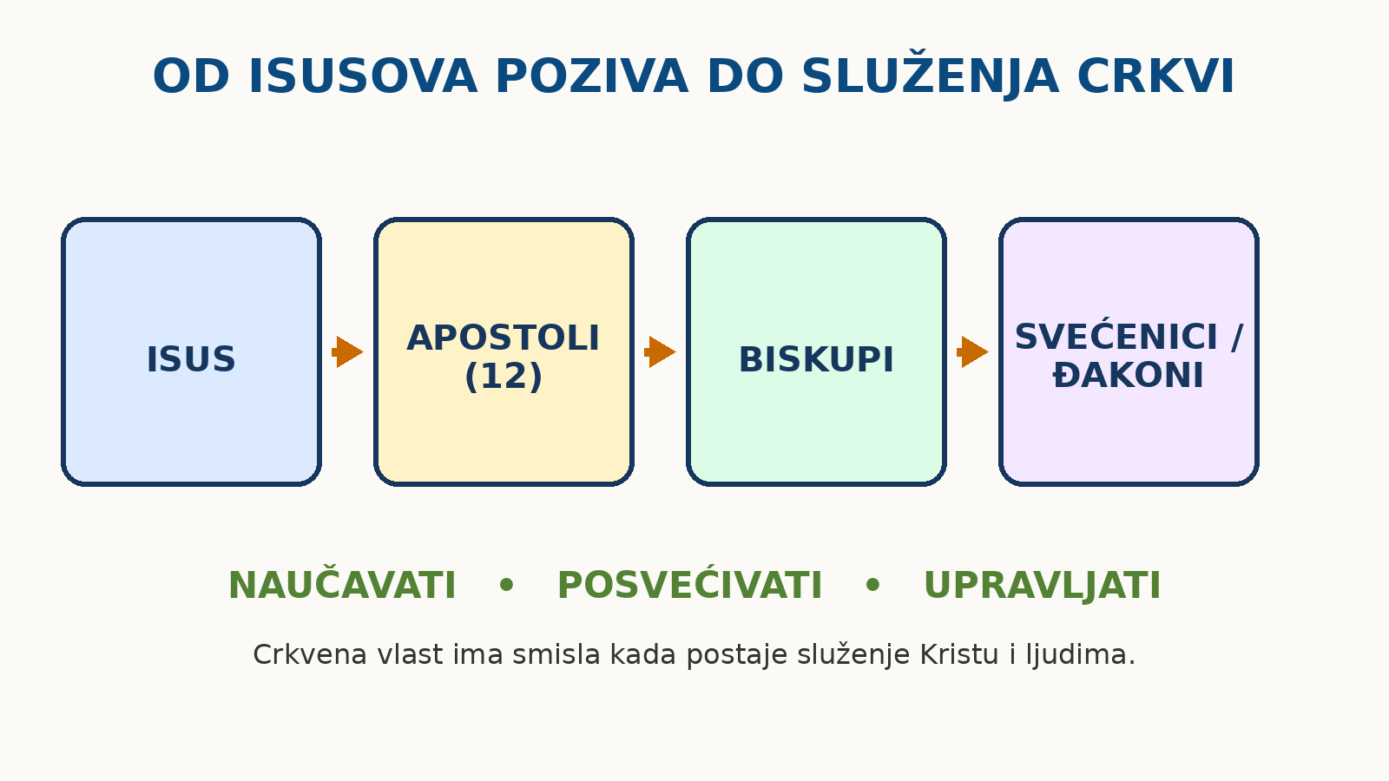
Kršćanski naglasak: Isus povjerava odgovornost radi služenja. Apostolsko poslanje nastavlja se u Crkvi kroz različite stupnjeve i službe svetoga reda, a prava vlast pokazuje se brigom za ljude.
Aktivnost 2: Isus poziva i šalje (rad u paru, 6 minuta)
Učenici će iz biblijskog teksta Lk 9, 1-2, udžbenik, str. 28, izdvojiti tri glagola koji opisuju Isusov odnos prema apostolima: okuplja, daje ovlast, šalje. Zatim u tablicu upisuju što svaki glagol govori o apostolskom poslanju.
Rješenje: Isus okuplja učenike u zajednicu, daje im ovlast za službu i šalje ih drugima. Apostol nije samoproglašeni vođa, nego poslanik koji djeluje u Kristovo ime.

Radni predložak:
ISUS OKUPLJA | ISUS DAJE | ISUS ŠALJE
Moje objašnjenje: ________________________________________________________ | Moje objašnjenje: ________________________________________________________ | Moje objašnjenje: ________________________________________________________
Aktivnost 3: Od apostola do njihovih nasljednika (rad u skupinama, 7 minuta)
Rad u skupinama. Učenici će povezati osobe iz teksta: apostoli, biskupi, svećenici i đakoni. Za svaku skupinu navode odakle prima poslanje, koja joj je temeljna zadaća i komu služi.
Rješenje: Apostole poziva i šalje Isus; biskupi su njihovi nasljednici; svećenici i đakoni surađuju s biskupom. Svi različitim službama nastavljaju Kristovo poslanje u Crkvi.

Radni predložak:
OSOBA / SLUŽBA | ODAKLE POSLANJE? | ZADATAK | KOMU SLUŽI?
apostoli | ____________________ | ____________________ | ____________________
biskupi | ____________________ | ____________________ | ____________________
svećenici / đakoni | ____________________ | ____________________ | ____________________
Aktivnost 4: Naučavati, posvećivati i upravljati (individualni rad, 6 minuta)
Učenici će za svaku tvrdnju birati tumačenje A ili B koje je u skladu s tekstom na str. 28. Uz dva odgovora kratko obrazlažu izbor.
Rješenje: 1. A – naučavanje je naviještanje i poučavanje u vjeri. 2. B – posvećivanje je povezano s molitvom, liturgijom i sakramentima. 3. B – upravljanje je odgovorno vođenje zajednice. 4. A – crkvena vlast treba biti služenje.

Radni predložak:
TVRDNJA | A | B | MOJ IZBOR
1. Naučavanje znači… | naviještati i poučavati | samo davati zapovijedi | ________
2. Posvećivanje se ostvaruje… | popularnošću | molitvom i sakramentima | ________
3. Upravljanje znači… | osobnu moć | odgovorno voditi | ________
4. Vlast u Crkvi… | treba služiti | služi povlastici | ________
Aktivnost 5: Vlast koja služi (rad u paru, 6 minuta)
Učenici će pročitati misao Béle Hamvasa na str. 28: „Jer vladati ima pravo samo onaj koji se pokori; vlasti je dostojan samo onaj koji služi.“ U paru objašnjavaju riječi vladati i služiti te navode jedan primjer odgovorne vlasti.
Rješenje: Kršćanska vlast nije samovolja. Onaj tko vodi treba biti spreman slušati Boga, prihvatiti odgovornost i služiti dobru ljudi. Autoritet se potvrđuje služenjem.

Radni predložak:
POJAM | ŠTO ZNAČI? | OPASNOST | DOBAR PRIMJER
VLADATI | ____________________ | ____________________ | ____________________
SLUŽITI | ____________________ | ____________________ | ____________________
Aktivnost 6: Sveti red – tri stupnja (individualni rad, 6 minuta)
Učenici će pročitati okvir „SVETI RED“ na str. 28. U predložak upisuju tri stupnja svetoga reda i jednu zajedničku poruku: sakrament svetoga reda podjeljuje službu i odgovornost u Crkvi.
Rješenje: Tri su stupnja svetoga reda: đakonat, prezbiterat i biskupstvo. Razlikuju se po službi i odgovornosti, ali svi pripadaju sakramentu svetoga reda i usmjereni su služenju Crkvi.

Radni predložak:
STUPANJ | ŠTO PAMTIM?
ĐAKONAT | _____________________________________
PREZBITERAT | _____________________________________
BISKUPSTVO | _____________________________________
ZAJEDNIČKO | _____________________________________
Aktivnost 7: Okupljeni biskupi – što fotografija govori? (rad u skupinama, 8 minuta)
Rad u skupinama. Učenici će promotriti veliku fotografiju na str. 28. Odgovaraju: Što doslovno vidimo? Kako fotografiju povezujemo s apostolskim nasljedstvom? Što nam govori o zajedničkoj odgovornosti biskupa? Koje pitanje fotografija u vama otvara?
Rješenje: Fotografija pokazuje mnoštvo biskupa okupljenih u crkvi. Povezuje se s apostolskim nasljedstvom i zajedničkom brigom za Crkvu. Služba se ne vrši izolirano, nego u zajedništvu i odgovornosti.

Radni predložak:
ŠTO VIDIM? | VEZA S APOSTOLIMA | SLUŽENJE | MOJE PITANJE
____________________ | ____________________ | ____________________ | ____________________
Aktivnost 8: Isus šalje Dvanaestoricu (individualni rad, 5 minuta)
Učenici će pročitati biblijski navod Lk 9,1-2 sa str. 28 i u tablici povezati ključne riječi s poslanjem apostola.
Rješenje: Isus apostolima daje moć i vlast, ali ih odmah šalje propovijedati kraljevstvo Božje i liječiti bolesnike. Primljena vlast usmjerena je naviještanju, oslobađanju i služenju čovjeku.

ISUS ŠALJE DVANAESTORICU - Lk 9,1-2
„Sazva dvanaestoricu i dade im moć i vlast nad svim zlodusima i da liječe bolesti.
I posla ih propovijedati kraljevstvo Božje i liječiti bolesnike.“

Radni predložak:
RIJEČ IZ TEKSTA | ŠTO TO ZNAČI ZA POSLANJE?
„dade im moć“ | _____________________________________
„dade im vlast“ | _____________________________________
„propovijedati“ | _____________________________________
„liječiti bolesnike“ | _____________________________________
Aktivnost 9: Zašto Isus nije izabrao „najsavršenije“? (frontalni rad i razgovor, 6 minuta)
Vjeroučitelj će napisati na ploču rečenicu: „Za crkvenu službu Bog može pozvati samo ljude bez slabosti.“ Učenici se opredjeljuju slažu li se ili ne te obrazlažu na temelju Isusova izbora Dvanaestorice i smisla služenja.

Za crkvenu službu Bog može pozvati samo ljude bez slabosti.
Razgovor:
- Zašto Isus nije čekao „savršene“ ljude? (Pozvao je stvarne ljude koje je poučavao, oblikovao i slao.)
- Što je važnije od dojma savršenstva? (Vjernost pozivu, obraćenje, odgovornost i spremnost služiti.)
Aktivnost 10: Tri službe – jedan sakrament (rad u paru, 7 minuta)
Učenici će uz pomoć udžbenika razvrstati tri službe sakramenta svetoga reda: BISKUP – SVEĆENIK – ĐAKON. Uz svaku službu upisuju jednu ključnu poveznicu: NASLJEDNIK APOSTOLA – SURADNIK BISKUPA – SLUŽENJE. Zatim ispod tablice dovršavaju rečenicu: „Različite službe u Crkvi postoje da bi ________________________________.“ U paru provjeravaju pokazuju li odgovori službu i odgovornost za zajednicu, a ne povlasticu ili moć nad drugima.
Rješenje: 1. BISKUP – nasljednik apostola. 2. SVEĆENIK – suradnik biskupa. 3. ĐAKON – služenje. 4. ZAJEDNIČKO – služiti Crkvi i ljudima / graditi zajednicu.

Radni predložak:
SLUŽBA | KLJUČNA POVEZNICA
BISKUP | _____________________________________________________
SVEĆENIK | _____________________________________________________
ĐAKON | _____________________________________________________
Različite službe u Crkvi postoje da bi ______________________________________.
Aktivnost 11: „Žetva je velika, radnika malo“ (rad u paru i razgovor, 6 minuta)
Rad u paru. Učenici će povezati navod Lk 10,2 s molitvom na dnu str. 28: „Bože moj, daj nam svećenika…“ Izdvajaju što se moli, za koga se moli i zašto Crkva moli za svećenička zvanja.
Razgovor:
- Što u slici žetve predstavljaju radnici? (Ljude koje Bog poziva u služenje i poslanje.)
- Zašto se moli za „svete svećenike“? (Da svoju službu žive vjerno, odgovorno i u ljubavi prema Bogu i ljudima.)
Aktivnost 12: Poziv, dar, služba, poslanje (rad u skupinama, 6 minuta)
Rad u skupinama. Učenici će povezati riječi POZIV – DAR – SLUŽBA – POSLANJE jednom kratkom rečenicom između svakoga para. Skupina zatim čita jednu najvažniju vezu.
Rješenje: Bog poziva osobu; darovi se razvijaju i stavljaju na raspolaganje; služba daje konkretan oblik odgovornosti; poslanje šalje čovjeka drugima. Poziv nije samo za sebe, nego za dobro zajednice.

Radni predložak:
POZIV | DAR | SLUŽBA | POSLANJE
____________________ | ____________________ | ____________________ | ____________________
Aktivnost 13: Učimo iz fotografije – okupljeni biskupi (individualni rad – promatranje i zaključivanje, 8 minuta)
Učenici će promotriti fotografiju sa str. 28. Najprije opisuju što vide, zatim je povezuju s apostolskim nasljedstvom i na kraju zapisuju što fotografija govori o služenju i zajedničkoj odgovornosti u Crkvi.

Informativno o fotografiji:
Fotografija na str. 28 prikazuje veliko okupljanje biskupa u crkvi. Vizualno podsjeća da biskupska služba nije privatna uloga pojedinca, nego dio zajedničkoga apostolskog poslanja Crkve.

Radni predložak:
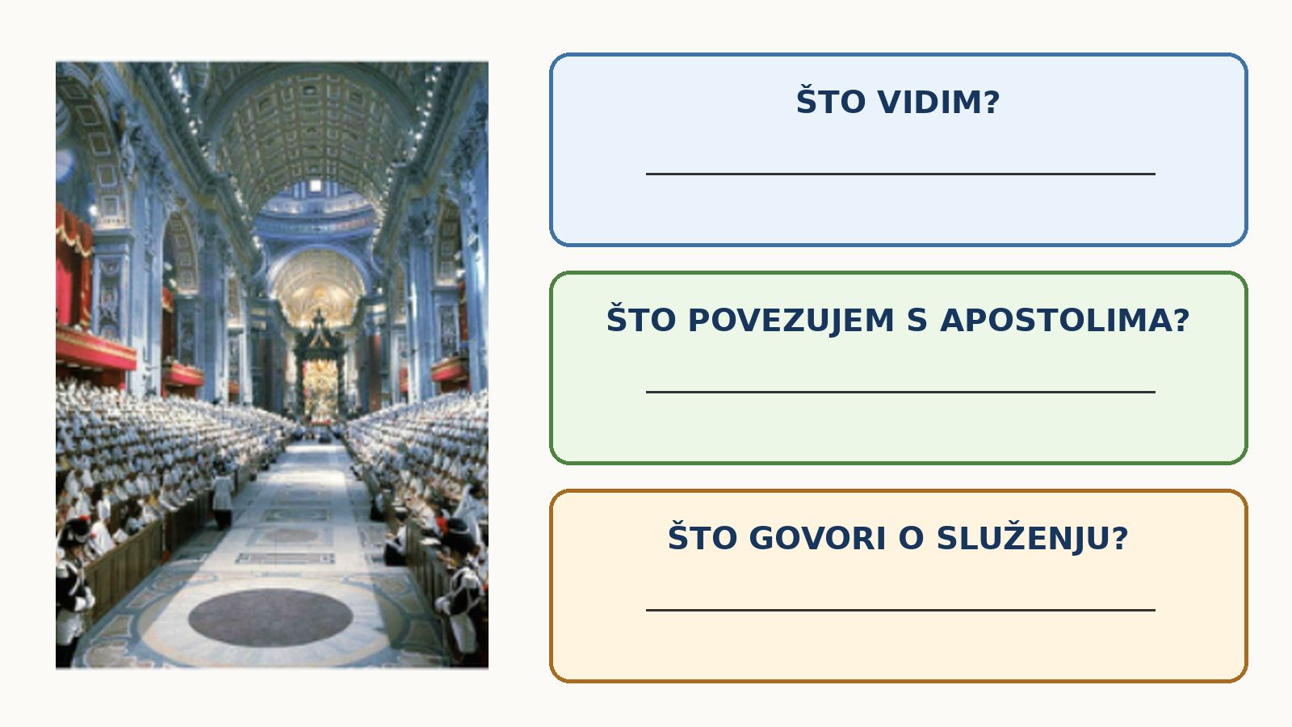
Mogući primjer rješenja:
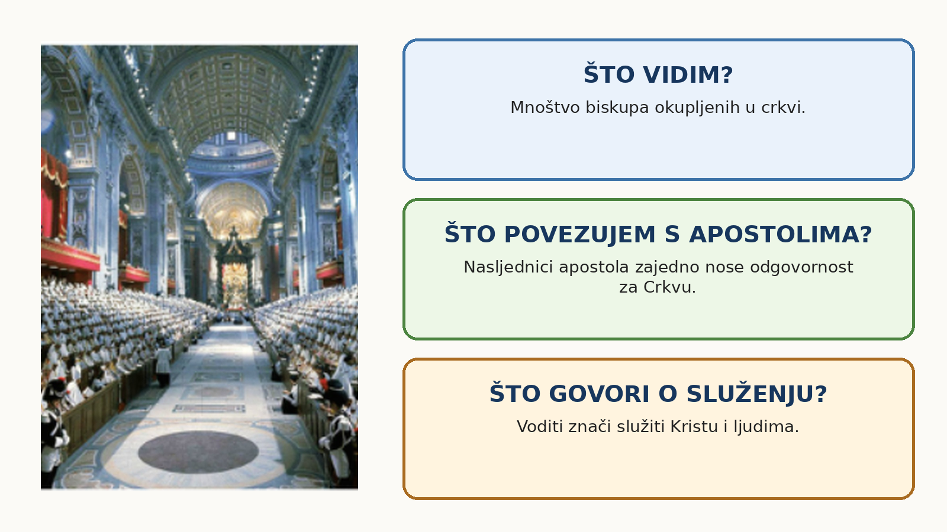
Aktivnost 14: Tri službe – nacrtaj i poveži (individualni rad – crtanje bojicama, 8 minuta)
Učenici će u tri polja nacrtati po jedan simbol za službe naučavanja, posvećivanja i upravljanja. Ispod svakoga simbola upisuju jedan konkretan primjer. Crtež treba pokazati da sve tri službe vode prema služenju ljudima.
Radni predložak:
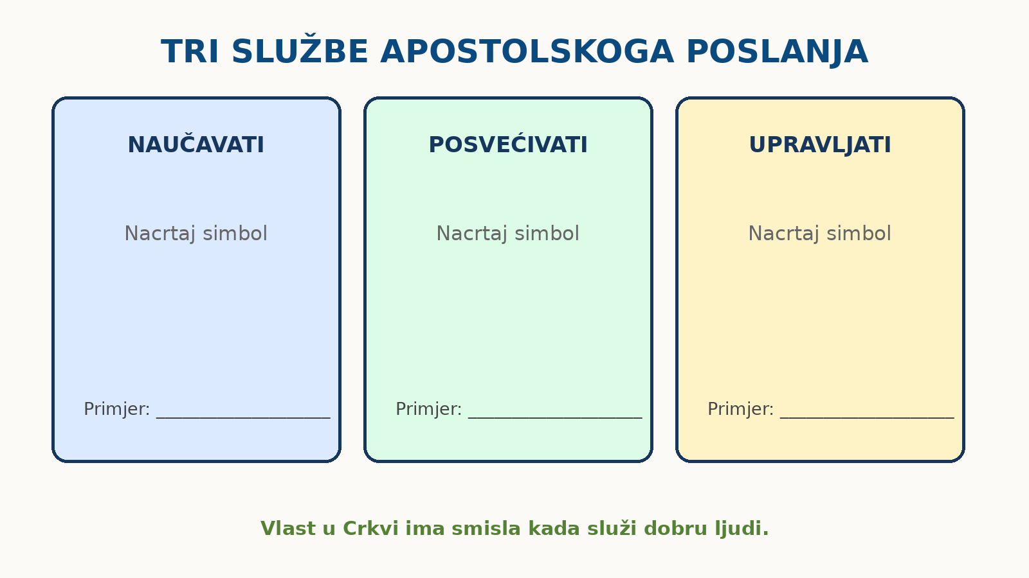
Mogući primjer rješenja:
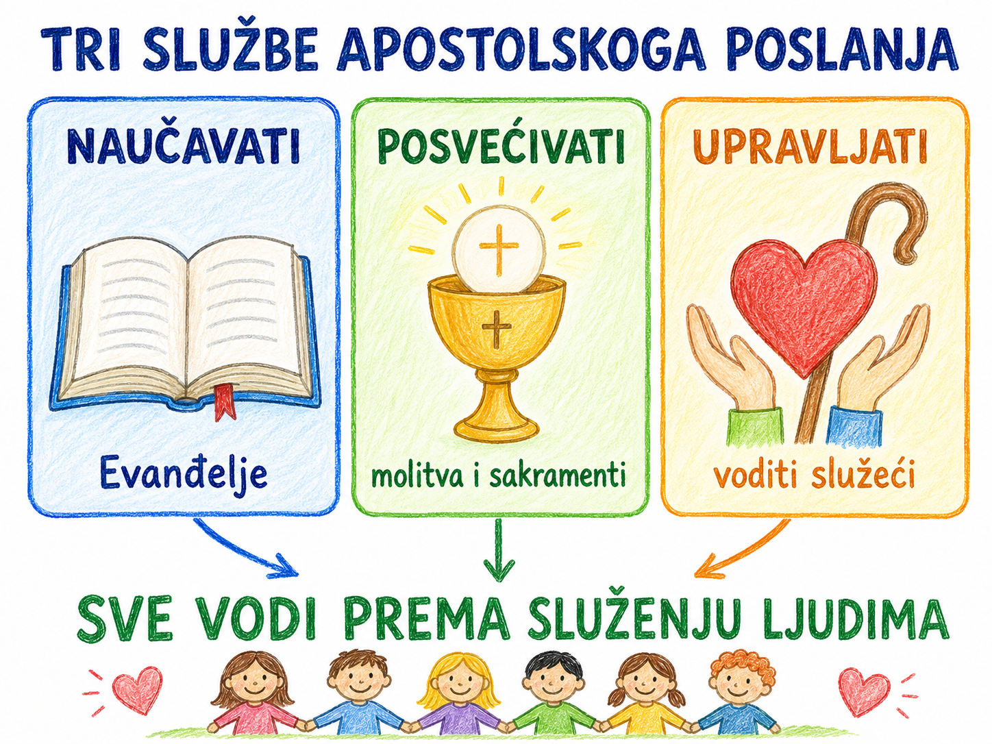
Aktivnost 15: Poučna priča (individualni rad i razgovor, 7 minuta)
Vjeroučitelj će pročitati poučnu priču.

Sapun koristi samo ako se upotrebljava
Jedan portugalski proizvođač sapuna rekao je svećeniku:
– Kršćanstvo nije ništa postiglo. Propovijeda se gotovo dvije tisuće godina, a još uvijek ima zla i pokvarenih ljudi.
Svećenik mu pokaže vrlo prljavo dijete koje se igralo u blatu pokraj ceste:
– Ni sapun nije ništa postigao. Na svijetu još uvijek ima blata i prljavih ljudi.
Proizvođač se odmah usprotivi:
– Ali sapun koristi samo ako se upotrebljava!
Svećenik odgovori:
– Kršćanstvo također.
Nepoznati autor
Razgovor:
- Što proizvođač sapuna zamjera kršćanstvu? (Da se dugo propovijeda, a u svijetu i dalje postoji zlo.)
- Zašto svećenik govori o sapunu i prljavštini? (Da pokaže kako dobro sredstvo ne djeluje ako ga čovjek ne upotrebljava.)
- Kako se priča povezuje s Isusovim pozivom „Pođite za mnom“? (Poziv traži odgovor i konkretno življenje vjere riječima, služenjem i dobrim djelima.)

Pouka: Kršćanska vjera nije samo poruka koju slušamo. Ona mijenja život kada je prihvatimo i živimo u konkretnim djelima ljubavi, služenja i odgovornosti.
Aktivnost 16: Zapišimo! (individualni rad uz zajedničku provjeru, 7 minuta)
Učenici će ispraviti četiri netočne rečenice tako da svaku preoblikuju u točnu. Vjeroučitelj će nakon rada pročitati ispravne formulacije, a učenici će usporediti svoje zapise.
Rješenje: 1. Isus je okupio Dvanaestoricu apostola. 2. Biskupi su nasljednici apostola. 3. Sveti red ima tri stupnja: đakonat, prezbiterat i biskupstvo. 4. Crkvena vlast treba biti služenje i odgovornost.

POĐITE ZA MNOM

ISPRAVI SVAKU REČENICU TAKO DA POSTANE TOČNA!
1. Isus je okupio samo nekoliko slučajnih slušatelja, a ne Dvanaestoricu apostola.
2. Nasljednici apostola nazivaju se đakoni.
3. Sveti red ima samo jedan stupanj.
4. Crkvena vlast služi prvenstveno osobnoj važnosti onoga koji je vrši.
Aktivnost 17: Radna bilježnica (individualni rad uz zajedničku provjeru, približno 8 minuta)
Učenici će uz pomoć vjeroučitelja rješavati RB, str. 42 (mogu biti i odabrani zadatci po želji).
Aktivnost 18: Formativna provjera (frontalni rad i individualni odgovor, 5 minuta)
Vjeroučitelj će pročitati pet tvrdnji. Učenici će pokazati A ako je tvrdnja točna ili B ako je netočna. Nakon netočne tvrdnje vjeroučitelj proziva učenika koji je treba ispraviti.
- Isus je oko sebe okupio Dvanaestoricu apostola. (A)
- Biskupi su nasljednici apostola. (A)
- Sveti red ima tri stupnja: đakonat, prezbiterat i biskupstvo. (A)
- Svećenici i đakoni nemaju nikakvu vezu s biskupom. (B – oni su njegovi suradnici.)
- Naučavanje, posvećivanje i upravljanje trebaju biti služenje Crkvi. (A)
Aktivnost 19: Digitalni zadatci (individualni rad ili rad u paru, 8 minuta)
Učenici će riješiti zadatak pod ikonom smješka, digitalni udžbenik, str. 28.

klikni ovdje – poveznica

Kod:



Predstavljanje rezultata.

Nedigitalna alternativa: Učenici će u 2 minute povezati četiri kartice: ISUS – APOSTOLI – BISKUPI – SVEĆENICI I ĐAKONI, a zatim jednom rečenicom objasniti redoslijed.
Rješenje: ISUS – poziva i šalje; APOSTOLI – primaju poslanje; BISKUPI – nasljednici apostola; SVEĆENICI I ĐAKONI – suradnici biskupa.

SVEĆENICI I ĐAKONI
APOSTOLI
ISUS
BISKUPI

Razgovor:
- Koja riječ najbolje povezuje sve četiri skupine: moć, služenje ili slava? Obrazloži.
Aktivnost 20: Mikropauza (rad u paru, 2 minute)
Vjeroučitelj je koristi po želji u bilo kojem trenutku sata kada opadne koncentracija učenika. To može biti vic, zagonetka, pitalica, kratka šetnja po razredu, pokret ili druga pristojna aktivnost nevezana uz vjeronaučno gradivo.
U paru učenici bez riječi „predaju znak“: prvi napravi jedan jednostavan pokret rukom, drugi ga ponovi i doda svoj. Nakon 30 sekundi zamjenjuju smjer. Završava na znak: „Hvala – sjedamo i nastavljamo.“

III. ZAVRŠNI DIO – IZRAZI (približno 7–10 minuta)
Aktualizacija:
Vjeroučitelj će odabrati dva ili tri pitanja:
Razgovor:
- Za što je Isus trebao apostole? (Da budu njegovi suradnici i nastave njegovo poslanje.)
- Koja su tri stupnja svetoga reda? (Đakonat, prezbiterat i biskupstvo.)
- Kako kršćanin treba razumjeti crkvenu vlast? (Kao odgovornost i služenje u Kristovo ime.)
Sinteza:
Učenici će dovršiti „formulu poslanja“ riječima: ISUSOV POZIV + APOSTOLSKO POSLANJE + SLUŽENJE → __________. Nakon nekoliko prijedloga razred bira izraz koji najbolje odgovara središnjem pitanju.
Mogući odgovor: ŽIVA CRKVA / NASTAVLJANJE KRISTOVA POSLANJA – odgovornost koja se pretvara u služenje.

ISUSOV POZIV + APOSTOLSKO POSLANJE + SLUŽENJE → __________.

Zaključak vjeroučitelja: Isus je pozvao Dvanaestoricu i dao im poslanje. Biskupi kao nasljednici apostola te svećenici i đakoni nastavljaju služiti Crkvi. Sveti red ima tri stupnja, a naučavanje, posvećivanje i upravljanje imaju smisla kada su oblik služenja Kristu i ljudima.
Samovrednovanje:
Učenici će odabrati boju na „Semaforu služenja“ prema tome koliko jasno mogu povezati apostole, sveti red i tri službe. Izbor mogu pokazati diskretno prstima 1, 2 ili 3 ili ga zadržati za sebe.
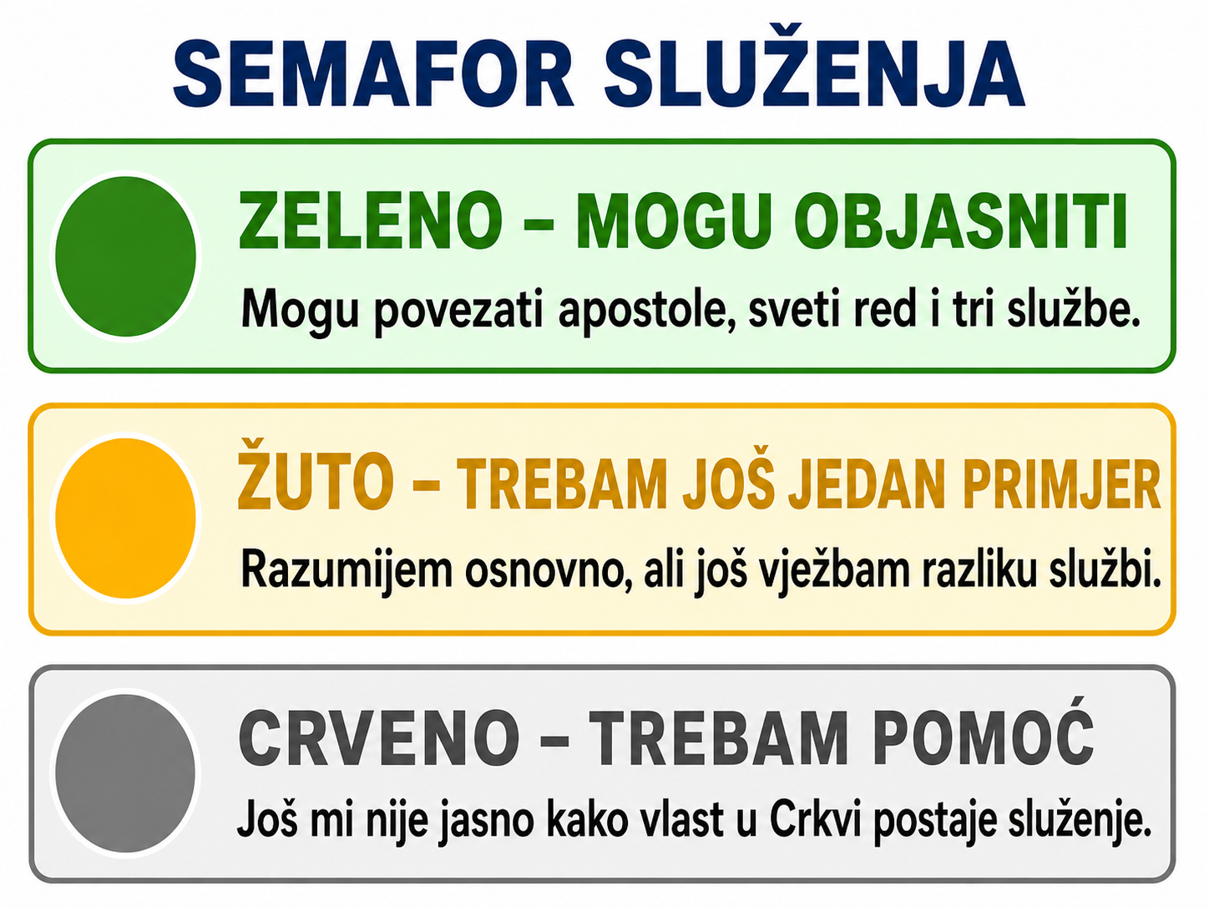
Domaća zadaća:
Učenici će riješiti, ili dovršiti rješavanje RB, str. 42.
Ili:
Učenici će u bilježnicu nacrtati tri jednostavna simbola za naučavanje, posvećivanje i upravljanje te ispod napisati: „Voditi u Crkvi znači…“
Izborna domaća zadaća: Učenici će odabrati jedan stupanj svetoga reda i napisati dvije rečenice o tome kako ta služba pomaže zajednici.
Završna molitva:
Gospodine Isuse, hvala Ti što i danas pozivaš ljude da služe Tvome narodu. Blagoslovi biskupe, svećenike i đakone. Daj im mudrost za naučavanje, vjernost u posvećivanju i poniznost u vođenju. I nas učini spremnima služiti ondje gdje nas šalješ. Amen.
ili:
Anđele, čuvaru mili…
ili:
Učenici će poslušati pjesmu „Anđele, čuvaru mili…“; 3:36; Autor: Marinko Grubešić; Izvor: YouTube.


PREPORUČENI ODABIR ZA 45 MINUTA

Dio sata / odabrana aktivnost | Vrijeme
Uvod, pregled domaće zadaće, motivacija i najava teme | 6 minuta
Aktivnost 1: Obrada teksta / sadržaja | 8 minuta
Aktivnost 4: Naučavati, posvećivati i upravljati | 5 minuta
Aktivnost 6: Sveti red – tri stupnja | 5 minuta
Aktivnost 10: Tri službe – jedan sakrament | 6 minuta
Aktivnost 16: Zapišimo! | 5 minuta
Aktivnost 19: Digitalni zadatak | 6 minuta
Aktualizacija, sinteza, samovrednovanje i molitva | 4 minute
Ukupno: 45 minuta. Mikropauza se koristi samo po potrebi; tada se skraćuje predstavljanje skupina ili završna rasprava.

PRILOZI ZA BRZU UPORABU
Prilog 1: Kratka kontrolna lista za vjeroučitelja
□ Mogu li učenici objasniti zašto je Isus okupio Dvanaestoricu?
□ Mogu li povezati apostole s biskupima kao njihovim nasljednicima?
□ Mogu li navesti tri stupnja svetoga reda?
□ Mogu li objasniti službe naučavanja, posvećivanja i upravljanja?
□ Mogu li objasniti zašto kršćanska vlast treba biti služenje?

